**[TP–2] RDB Schema**

2021. 04. 29.

학번: 201902656 이름: 김기웅

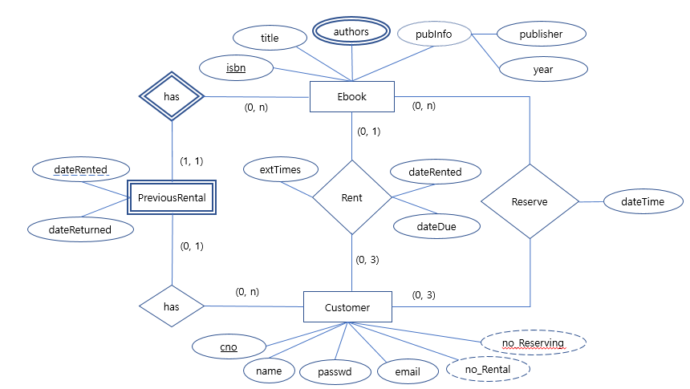

Design a relational schema by mapping the above LIBRARY ER schema. The schema diagram for the LIBRARY database should be drawn as the following sample format.

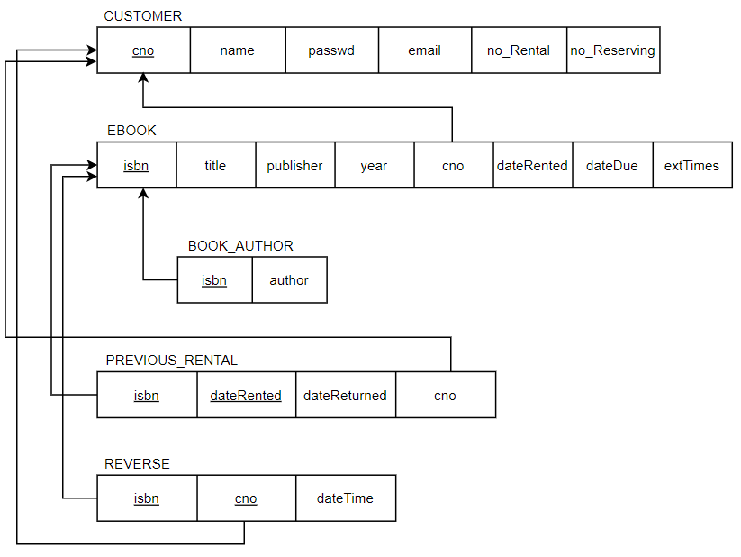

**\* 제출 기한**

- (1차) 2021년 5월 04일(화) 23시 59분

- (2차) 2021년 5월 06일(목) 23시 59분

(Delay 1일당 10점 감점 즉, 5일 제출: 40점 만점, 6일 제출: 30점 만점)

**\* 과제 제출물**

- 본 파일에 답안을 작성하여 사이버캠퍼스 “과제 제출” 메뉴를 통해 제출

- 파일명은 “[TP-2]학번-이름”으로 하여 제출할 것

(예: [TP-2]202101234-홍길동.hwp)